РАЗВИВАЕМСЯ ИГРАЯ С ИНТЕРАКТИВНЫМ СТОЛОМ

Милова Оксана Вячеславовна
Детский сад «Колокольчик» с. Борское
oksana-milova@yandex.ru

Как известно игра – это основной вид деятельности дошкольника. А использование игры как обучающего воздействия взрослого на ребенка, приведет к достижению поставленных целей. Во время игры у каждого субъекта свои цели: у взрослого это обучение, а у ребенка собственно игра. Любая обучающая игра должна сделать процесс обучения эмоциональным, действенным и позволяет получить опыт.
В современном мире, в век развития технологий, все больше времени мы уделяем цифровым технологиям.
Для реализации задач развития личности ребенка в различных видах общения и деятельности необходимо создание специально организованной и адаптированной к современным детям развивающей предметно-пространственной среды. Сейчас уже не редкость, если в группах старшего дошкольного возраста детского сада размещены мультимедийные устройства.
Возможность позитивного общения, совместной деятельности детей и педагогов обеспечивает использование в образовательном процессе разнообразных интерактивных средств[2], одним из которых является интерактивный стол.
Данное оборудование специально разработано для детей дошкольного и младшего школьного возраста и представляет собой интерактивный учебный центр с сенсорной поверхностью, управление которой происходит с помощью прикосновений рук человека. Эта уникальная технология может считывать множество одновременных касаний, что позволяет использовать его для совместной работы небольших групп детей (от двух до восьми человек).
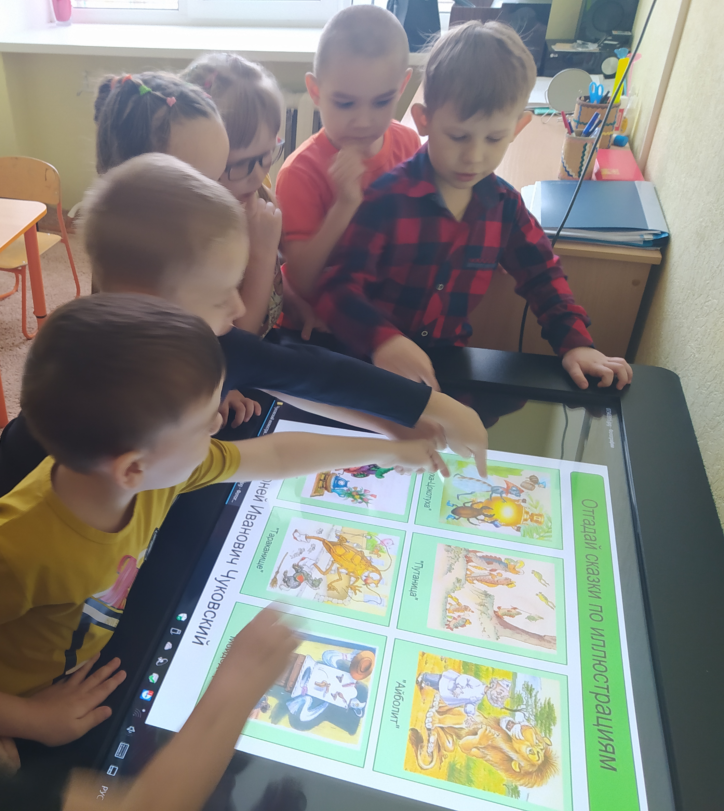
Применение интерактивного стола в образовательном процессе ДОО позволяет решать задачи социально-коммуникативного, познавательного и речевого развития. Кроме образовательных функций интерактивный стол поддерживает игру как ведущий вид деятельности дошкольников, является ярким и наглядным, что делает значимым его использование в среде дошкольного образования[3].
Занятия проходят в форме увлекательной игры, в которой каждый ребенок становится активным участником, стремится проявить инициативу. Большой интерес вызывает средство, через которое преподносится материал. Ребята не замечают, что выполняют обучающие задания, они просто играют с сенсорными поверхностями и получают от этого огромное удовольствие.
фото 1.
Игра, организованная за «умным» столом[4], сплачивает детей, способствует развитию навыков продуктивного сотрудничества, умения работать в команде. Некоторые задания для стола предполагают только совместные решения. Таким образом, ребята учатся договариваться, прислушиваться к мнению других, высказывать свои предположения, уступать друг другу.
В процессе игровой деятельности с использованием Smart-технологии [1] возможно обеспечить развитие коммуникативных способностей, обеспечивающих эффективность общения дошкольников со сверстниками и взрослыми:
- желание вступить в контакт с окружающими, умение организовать общение (слушать собеседника, выражать свои мысли и желания, адекватно проявлять свои чувства, решать конфликтные ситуации);
- соблюдение правил, которым необходимо следовать при общении с окружающими.
Технические возможности и функции интерактивного стола позволяют не только воссоздать реальную обстановку, но и продемонстрировать детям процессы и явления, которые невозможно увидеть в реальности, например, деятельность представителей различных профессий, поведение животных в естественной среде, процесс производства некоторых предметов. Сочетание динамики, звука, красочного изображения значительно улучшает восприятие, понимание и запоминание информации дошкольниками, увеличивает их познавательную активность.
В интерактивной игре у детей повышается концентрация внимания. Решая интерактивные задачи, ребенок пытается сравнивать и обобщать, выделять внутренние связи объектов.
В речевой деятельности дошкольников интерактивный стол используется для решения следующих образовательных задач:
- обогащение активного словаря;
- совершенствование грамматического строя речи;
- развитие фразовой речи, умения задавать вопросы, делать умозаключения;
- формирование звуковой аналитико-синтетической активности как предпосылки обучения грамоте.
Выполняя задания, дети самостоятельно управляют сенсорной поверхностью стола с помощью прикосновений рук, что способствует совершенствованию навыков пространственной ориентировки, развитию произвольной моторики пальцев рук, совместной координированной деятельности зрительного и моторного анализаторов.
Плюсы использования интерактивного стола в процессе обучения:
- это эффективный способ заинтересовать «гиперактивных» или «трудных» детей;
- ребенок не боится допустить ошибку и исправить ее;
- воспитанник чувствует себя свободно, поскольку напрямую взаимодействует только с экраном и своими сверстниками;
- дети учатся решать задачи в команде;
- с их помощью можно разделять задания для группы детей с различным уровнем подготовки и возможностей, делая возможным применять индивидуальный подход к обучению каждого ребенка;
Таким образом, использование игровых технологий в сочетании с возможностями интерактивного стола в образовательном процессе – это эффективное средство развития дошкольников, которое позволяет сделать процесс познания для ребенка увлекательной игрой.

Литература:
- Афонина Н.Ю. SMARTTable: авторские дидактические игры в практике воспитания и обучения детей старшего дошкольного возраста. http://crr5tula.ru/files/Logoped/Professional2016/SMART_Table.pdf
- Власова Д.А. Использование интерактивного оборудования логопедом в ДОУ.
- http://io.nios.ru/articles2/61/3/ispolzovanie-interaktivnogo-oborudovaniya-logopedom-v-dou
- Интерактивный стол SMARTTable

